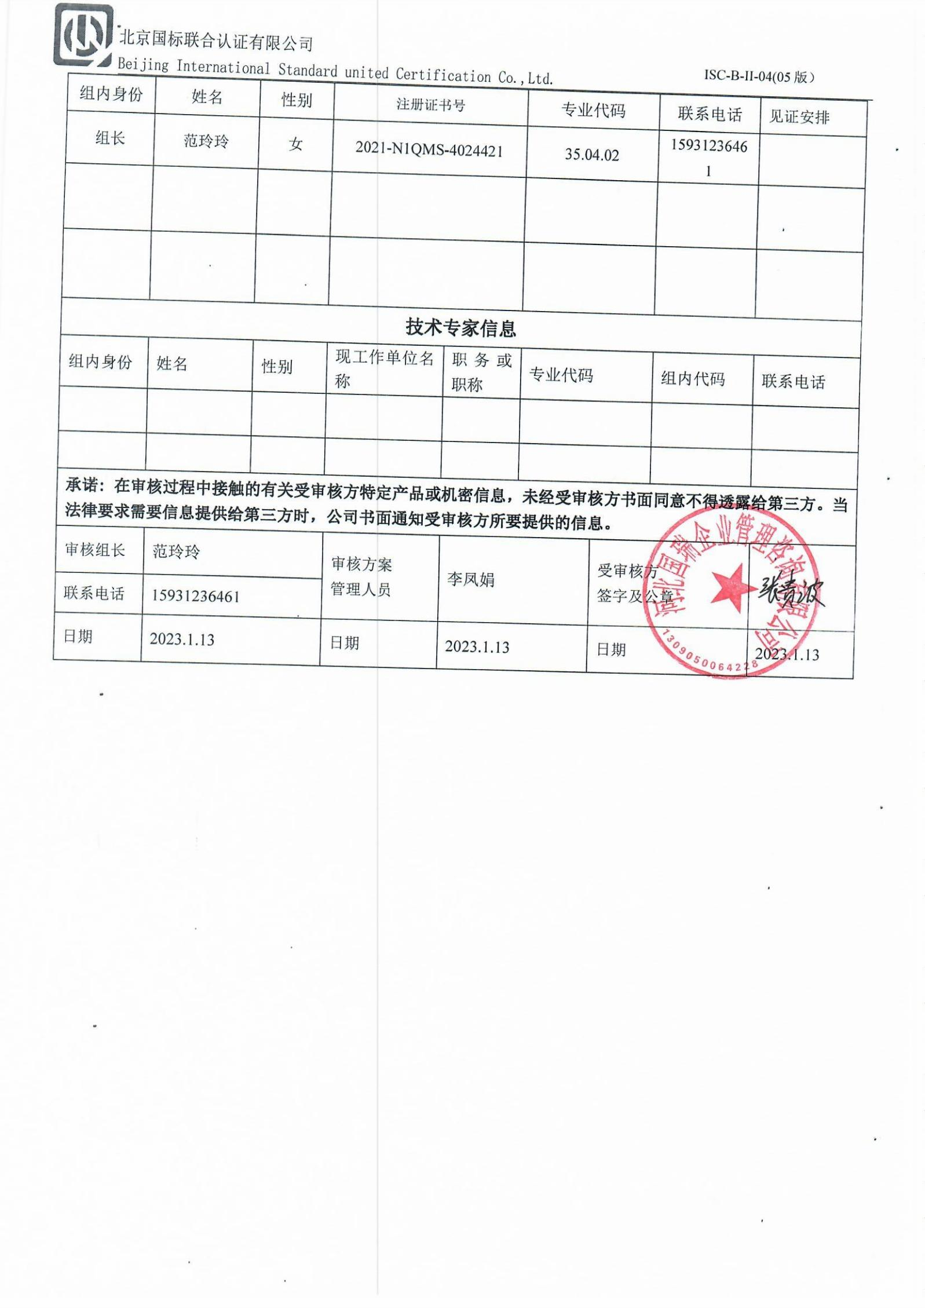**审核计划**

|  |  |  |  |  |  |  |  |  |  |  |  |  |
| --- | --- | --- | --- | --- | --- | --- | --- | --- | --- | --- | --- | --- |
| 受审核方名称 | 河北国瑞企业管理咨询有限公司 | | | | | | | | | | | |
| 注册地址 | 河北省沧州市运河区华元e世界3#楼10层1002号房 | | | | | | | | | | | |
| 经营地址 | 河北省沧州市运河区华元e世界3#楼10层1002号房 | | | | | | | | | | | |
| 联系人 | 张贵波 | | | 联系电话 | | 13393072803 | | | 邮编 | | 1362844791@qq.com | |
| 最高管理者 | 张贵波 | | | 联系电话 | | 13393072803 | | | 邮箱 | |  | |
| **合同编号**. | 1358-2022-Q | | | **审核领域** | | **■**QMS**□**EcMS**□**EMS**□**OHSMS  **□FSMS** **□HACCP** **□EnMS** | | | | | | |
| **审核类型** | **■初次认证第（二）阶段****□监督审核** **□再认证 □扩项审核 □其他** | | | | | | | | | | | |
| **审核方法** | ■现场审核 □远程审核 □现场结合远程审核 □非现场审核（仅限一阶段） | | | | | | | | | | | |
| **远程审核方式** | **□音频□视频□数据共享□远程接入** | | | | | | | | | | | |
| **远程审核资源** | **□网络 □智能手机 □台式电脑 □笔记本电脑 □录像机 □照相机 □可穿戴设备** | | | | | | | | | | | |
| 审核目的 | **■第二阶段审核：验证组织管理体系的建立、实施运行的符合性及有效性，以确定是否推荐认证注册。**  **□再认证：验证组织管理体系的符合性和持续有效性，以确定是否推荐保持认证注册资格并换发认证证书。**  **□特殊审核: □确定是否推荐同意扩大范围的申请并换发认证证书。**  **□跟踪调查投诉、曝光情况，确认获证客户是否已实施有效的整改措施。**  **□调查获证客户变更信息，确定管理体系持续有效运行。**  **□对被暂停客户进行跟踪审核，验证被暂停原因是否已消除，以确定是否恢复认证注册资格。**  **□验证管理体系实施运行的符合性及有效性。** | | | | | | | | | | | |
| 审核范围 | 企业管理咨询；商标代理；企业形象策划（Logo设计）； | | | | | | | | | 专业  代码 | 35.04.02 | |
| 审核准则 | **■GB/T19001-2016/ISO 9001:2015** **□GB/T 50430-2017****□GB/T24001-2016/ISO 14001:2015**  **□GB/T45001-2020/ISO45001：2018标准** **□ISO 22000:2018**  **□GB/T 27341-2009&GB 14881-2013&危害分析与关键控制点（HACCP体系）认证补充要求1.0**  **□GB/T 23331-2020/ISO 50001:2018**  **□RB/T (行业认证标准)**  **☑适用于受审核方的法律法规及其他要求； ☑认证合同**  **☑受审核方管理体系文件 (手册版本号：A0)** | | | | | | | | | | | |
| 审核日期 | **现场审核于****2023年01月14日 上午至2023年01月14日 下午(共****1.0天)** | | | | | | | | | | | |
| **远程审核于年月日上午至年月日下午 (共天)** | | | | | | | | | | | |
| 审核语言 | ☑**普通话**□**英语**□**其他** | | | | | | | | | | | |
| 审核组成员 | | | | | | | | | | | | |
| 组内身份 | 姓名 | 性别 | 注册证书号 | | | 专业代码 | | 联系电话 | | | | 见证安排 |
| 组长 | 范玲玲 | 女 | 2021-N1QMS-4024421 | | | 35.04.02 | | 15931236461 | | | |  |
|  |  |  |  | | |  | |  | | | |  |
|  |  |  |  | | |  | |  | | | |  |
| **技术专家信息** | | | | | | | | | | | | |
| 组内身份 | 姓名 | 性别 | 现工作单位名称 | | 职务或职称 | 专业代码 | | 组内代码 | | | | 联系电话 |
|  |  |  |  | |  |  | |  | | | |  |
|  |  |  |  | |  |  | |  | | | |  |
| **承诺: 在审核过程中接触的有关受审核方特定产品或机密信息，未经受审核方书面同意不得透露给第三方。当法律要求需要信息提供给第三方时，公司书面通知受审核方所要提供的信息。** | | | | | | | | | | | | |
| 审核组长 | 范玲玲 | | 审核方案  管理人员 | | 李凤娟 | | 受审核方  签字及公章 | | | | |  |
| 联系电话 | 15931236461 | |
| 日期 | 2023.1.13 | | 日期 | | 2023.1.13 | | 日期 | | | | | 2023.1.13 |

|  |  |  |  |
| --- | --- | --- | --- |
| 审核日程安排 | | | |
| 日期 | 时间 | 受审核部门、场所及审核内容 | 审核人员 |
| 2023.11.14 | 8:00-8:30 | 首次会议（管理层） | A |
|  | 8:30-9:30 | 管理层：范围的确认、资质的确认、法律法规执行情况、质量抽查及顾客投诉情况、一阶段不符合验证；组织及其环境；相关方的需求和希望；质量管理体系的范围；管理体系及其过程；领导作用和承诺；以顾客为关注焦点；质量方针；组织的岗位、职责权限；应对风险和机会的策划；目标和实现计划；变更的策划；资源提供；管理评审；监视测量总则；改进、持续改进  4.1/4.2/4.3/4.4/5.1/5.2/5.3/6.1/6.2/7.1.1/9.1.1/9.3/10.1/10.3/6.3 | A |
|  | 9:30-11:00 | 商务部：组织的岗位、职责权限；目标；标识和可追溯性；产品防护；外部提供的过程、产品和服务的控制；顾客或外部供方财产，交付后活动；顾客满意度，  5.3/6.2/8.2/8.4/8.5.2/8.5.3/8.5.4/8.5.5/9.1.2 | A |
|  | 11:00-12:00  12:30-14:00 | 项目部：组织的岗位、职责权限；目标；基础设施；运行环境；监视和测量资源；运行策划和控制；产品和服务的设计和开发；生产和服务的控制；产品和服务的放行；运行控制  5.3/6.2/7.1.3/7.1.4/7.1.5/8.1/8.3/8.5.1/8.5.6/8.6/8.7 | A |
|  | 14:00-15:30 | 人事部：组织的岗位、职责权限；目标、方案；环境因素/危险源识别评价；文件化信息；人员、组织知识；能力；意识；沟通；能力、培训和意识；信息交流；员工的参与和协商；内部审核；分析与评价；不合格及纠正和预防措施控制  Q5.3/6.2/7.1.2/7.1.6/7.2/7.3/7.4/7.5/9.1.3/9.2/10.2 | A |
|  | 15:30-16:00 | 审核组内部沟通，与管理层沟通 | A |
|  | 16:00-16:30 | 与管理层沟通、末次会议 | A |
| 注 | 12:00-12:30 | 午餐时间 |  |

**注：每次监督审核必审条款：**

1. **Q：4.1、4.2、4.3、4.4、5.2、5.3、6.1、6.2、6.3、8.1、8.2、8.3、8.4、8.5、8.6、8.7、9.1、9.2、9.3、10.2、10.3;**
2. **J:3.2、3.3、3.4、4.2、4.3、5.2、5.3、6.2、6.3、7.2、7.3、7.4、8、9、10、11、12**
3. **E/O:4.1、4.2、4.3、4.4、5.2、5.3、6.1、6.2、8.1、8.2、9.1、9.2、9.3、10.2、10.3**
4. **S：4.1、4.2、4.3.1、4.3.2、4.3.3、4.4.1、4.4.3、4.4.6、4.4.7、4.5.1、4.5.2、4.5.3、4.5.5、4.6**
5. **En:**
6. **除以上必审条款外还需审核：标准/规范/法规的执行情况、上次审核不符合项的验证、认证证书、标志的使用情况、投诉或事故、监督抽查情况、体系变动**